**Алгоритм решения**

Для более наглядного представления алгоритма решения программы была создана диаграмма прецедентов, которая представлена ниже на рисунке 1(Диаграмма прецедентов), отражающая отношения между акторами (в данном случае это игроки) и прецедентами (действия игроков) и являющаяся составной частью модели прецедентов.

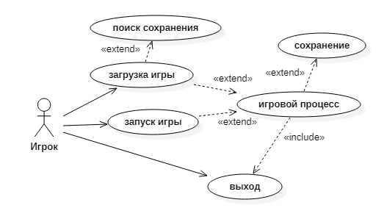Рисунок 1. Диаграмма прецедентов.

**Таблица 1**

Описание прецедентов

|  |  |
| --- | --- |
| Прецедент | Краткое описание |
| Загрузка игры | Запускается игроком. Включает в себя расширяемый прецедент «поиск сохранения», «игровой процесс». |

**Окончание таблицы 1**

|  |  |
| --- | --- |
| Запуск игры | Запускается игроком. Включает в себя расширяемый прецедент «игровой процесс». |
| Выход | Запускается игроком. |